**Planificación del Proyecto:**

**1.- Modelo de datos:**

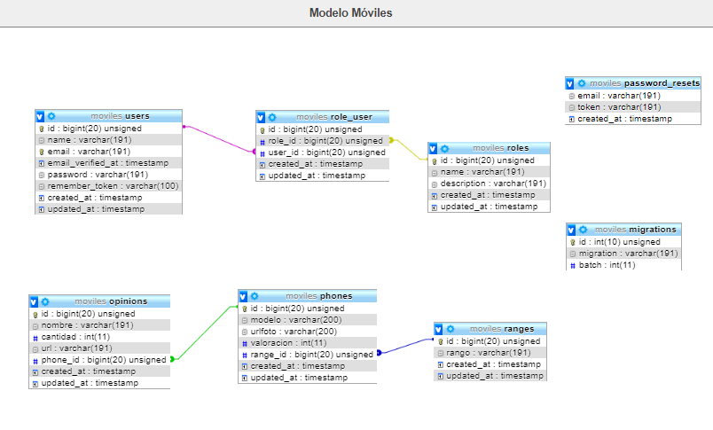

**2.- Modelo de clases:**

|  |
| --- |
| Class User |
| + id: bigint(20)  + name: string  + email: string  + email_verified: string  + password: string  + remember_token: string  + created_at: datetime  + updated_at: datetime |
| No comento los métodos pués son del framework de Laravel |

|  |
| --- |
| Class Phone |
| + id: bigint  + modelo: string  + urlfoto: string  + valoracion: int  + range_id  + created_at: datetime  + updated_at: datetime |
| + insertar (Request $request) return json Phone  + modificar(Request $request, $id) return json Phone  + eliminar(Request $request) return json ‘ok’  + opinions($phone_id=null) ) return json Opinions  + apiPhones() return json phones  + index() return phones  + listarpublic() return phones  + listarprivate() return phones,ranges |

|  |
| --- |
| Class Opinion |
| + id: bigint  + nombre: string  + url: string  + cantidad: int  + phone_id bigint  + created_at: datetime  + updated_at: datetime |
| + insertar (Request $request) return json opinion  + modificar(Request $request, $id) return json opinion  + eliminar(Request $request) return json ‘ok’  + index() return opinions and phones  + buscar($id) return json opinion |

|  |
| --- |
| Class Range |
| + id: bigint  + rango: string  + created_at: datetime  + updated_at: datetime |
| + insertar (Request $request ) return range  + modificar(Request $request, $id) return range  + eliminar (Request $request) return json ok  + buscar($id) void return range  + index() return ranges |

|  |
| --- |
| Class Role |
| + id: bigint(20)  + name: string  + description: string  + created_at: datetime  + updated_at: datetime |
| No comento los métodos pués son del framework de Laravel |

|  |
| --- |
| Class Role_User |
| + id: bigint(20)  + role_id: bigint  + user_id: bigint  + created_at: datetime  + updated_at: datetime |
| No comento los métodos pues son del framework de Laravel |

**Clase: Phone.php y PhoneController.php**

+ insertar (Request $request)

// Inserta la información del móvil en base datos y devuelve un objeto phone en formato json.

+ modificar(Request $request, $id)

// Updatea la información del móvil en base datos y devuelve un objeto phone en formato json.

+ eliminar(Request $request)

// Elimina el registro de base de datos y devuelve ‘ok’ en caso de realizarse todo bien.

+ opinions($phone_id=null) )

// Devuelve una colección de opiniones

+ apiPhones()

// Es un método abierto al exterior que devuelve una colección de phones en formato json

+ index()

// Devuelve una colección de phones ordenados por modelo

+ listarpublic()

// Devuelve una colección de phones ordenados por valoracion en modo descendente

+ listarprivate()

// Devuelve una colección de phones y ranges asociados

**Clase: Opinion.php y OpinionController.php**

+ insertar (Request $request)

// Inserta la información de la opinión asociada a un móvil en base datos y devuelve un objeto opinion en formato json.

+ modificar(Request $request, $id)

// Updatea la información de la opinión asociada a un móvil en base datos y devuelve un objeto opinion en formato json.

+ eliminar(Request $request)

// Elimina el registro de base de datos y devuelve ‘ok’ en caso de realizarse todo bien.

+ index()

// Devuelve una colección de opiniones y de phones.

+ buscar($id)

// Devuelve un objeto opinion dado su identificador.

**Clase: Range.php y RangeController.php**

+ insertar (Request $request)

// Inserta la información del rango asociado a un móvil en base datos y devuelve un objeto range en formato json.

+ modificar(Request $request, $id)

// Updatea la información del rango asociado a un móvil en base datos y devuelve un objeto range en formato json.

+ eliminar(Request $request)

// Elimina el registro de base de datos y devuelve ‘ok’ en caso de realizarse todo bien.

+ buscar($id)

// Devuelve un objeto range dado su identificador.

+ index()

// Devuelve una colección de ranges.

**3.- Estructura del sitio web:**

Estructura de carpetas y archivos:

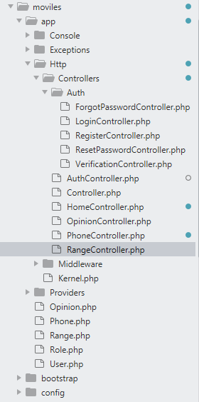

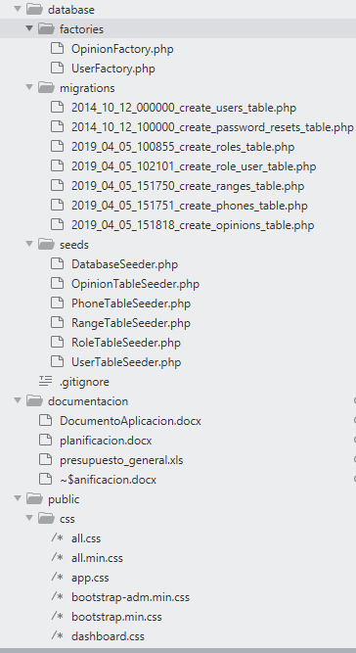

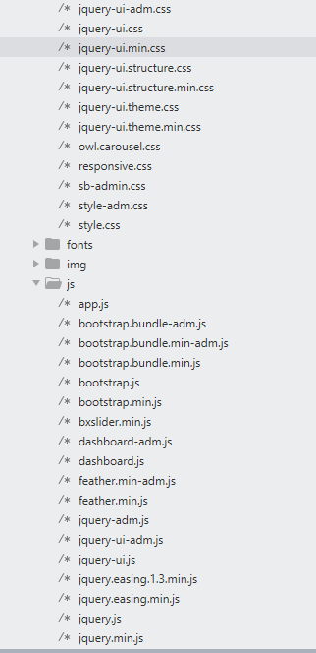

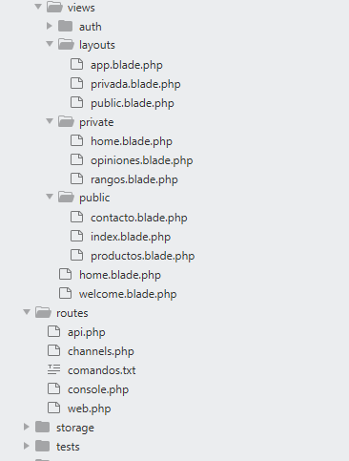

**4.- Interfaces:**

Ya comentadas y presentadas en el documento modelo de aplicación.